Художественно-эстетическое развитие
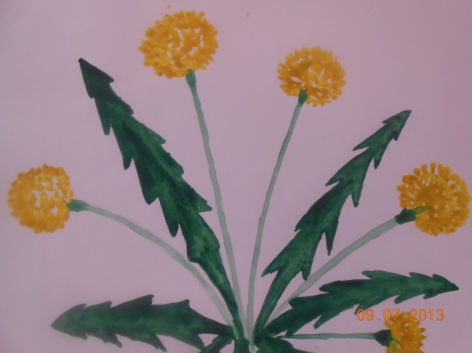
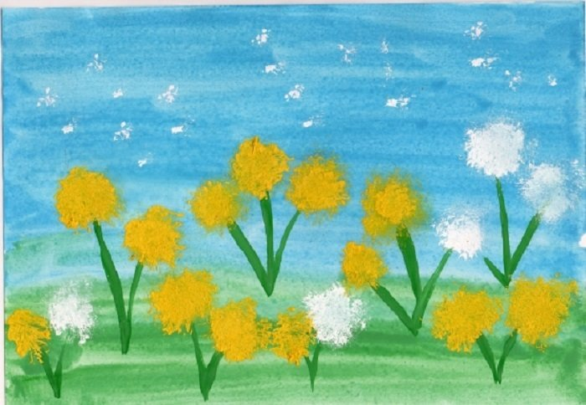

Тема «Нарисуй картинку про весну».
Задачи. Учить детей передавать в рисунке впечатления от весны. Развивать умение удачно располагать изображение на листе. Упражнять в рисовании красками (хорошо промывать кисть, осушать ее, набирать краску на кисть по мере надобности).
Предварительная работа. Поговорить с детьми о том, что на улице стало тепло, ярко светит солнышко, весело поют птицы, показалась зеленая травка, расцвели цветы. Вспомнить стихотворения о весне. Предложить нарисовать картинку о весне.
Материалы. Лист бумаги формата А5 или немного больше, краски акварель 7–8 цветов, кисти, банка с водой, салфетка
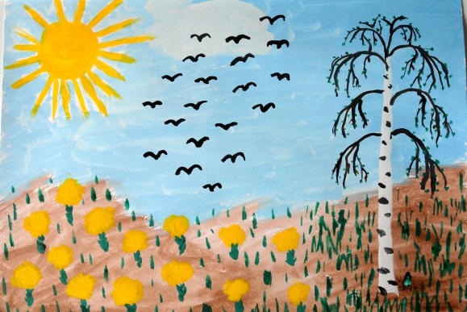

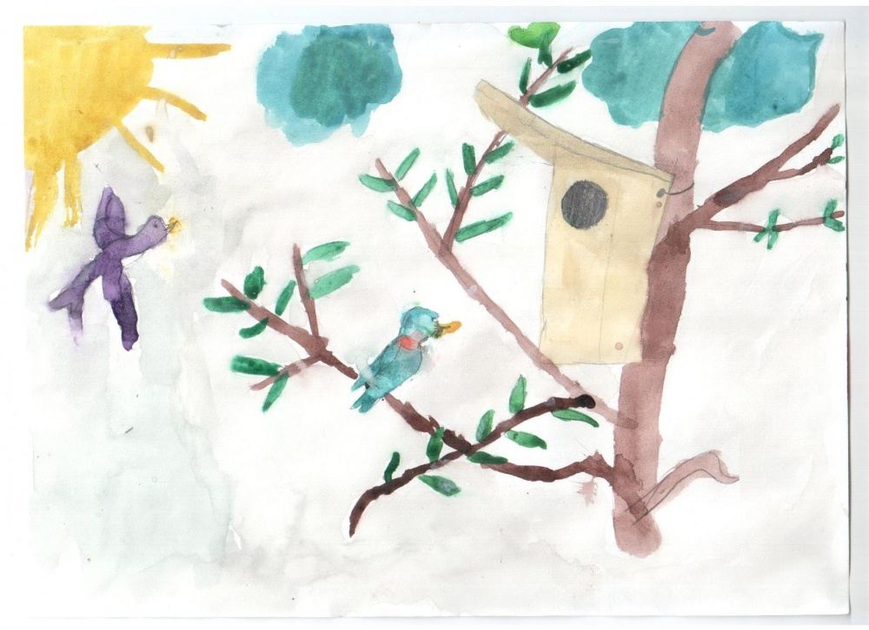
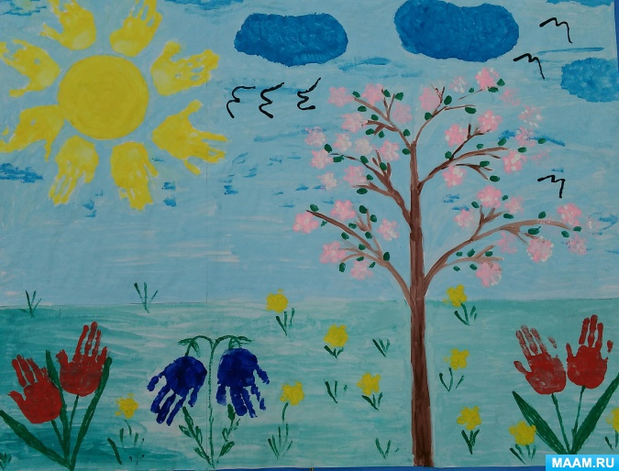
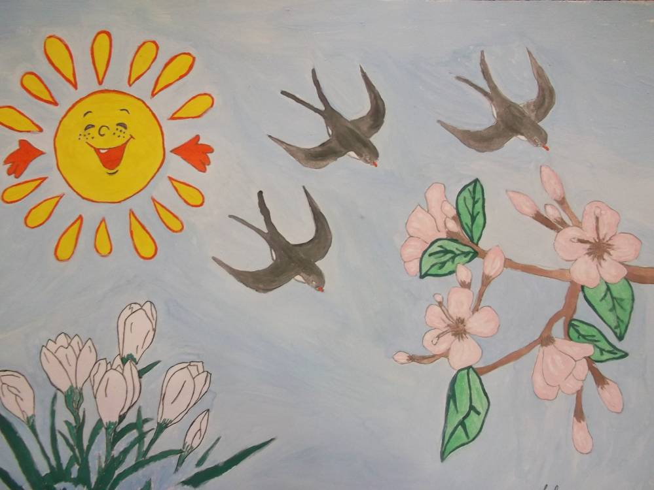

Учим рисовать цветы
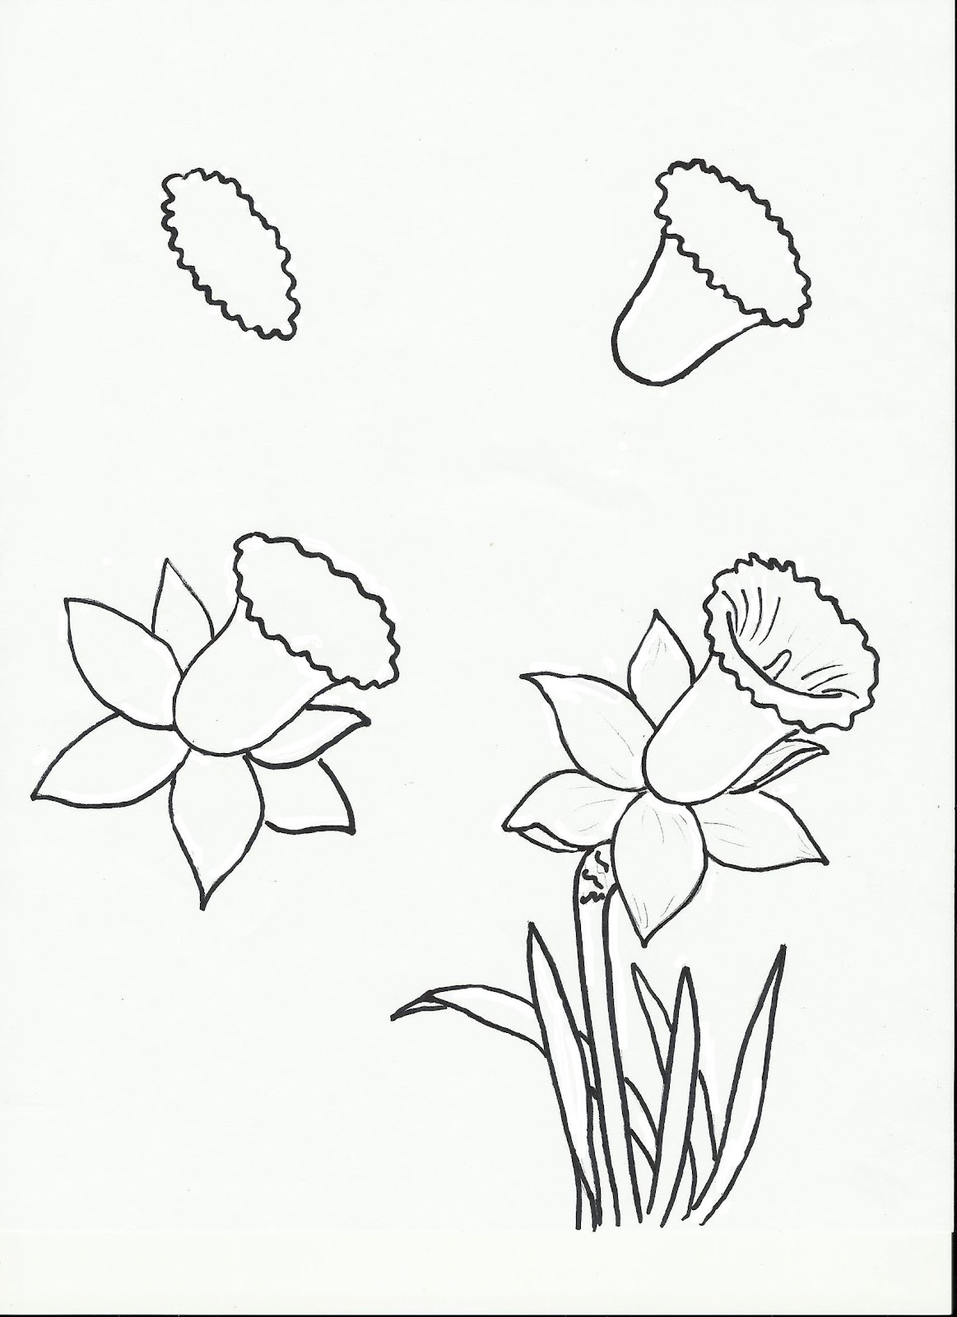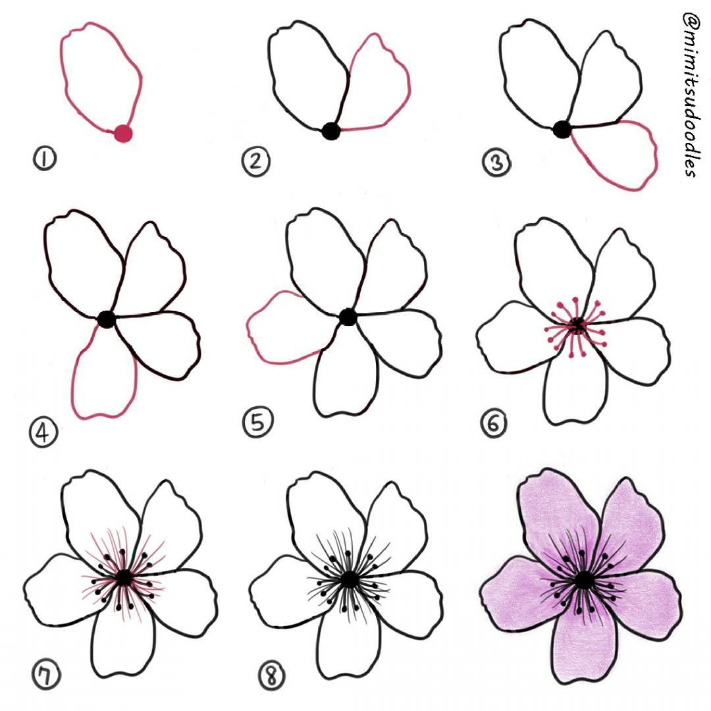
Аппликация
Тема: «Волшебный сад»
Программное содержание: учить создавать композицию, самостоятельно определяя содержание своего изображения (волшебное дерево). Учить резать ножницами по прямой, закруглять углы квадрата, прямоугольника, развивать образное восприятие, воображение. Воспитывать любовь к природе, ко всему живому.
Материал и оборудование: клей, ножницы, клеёнки, кисточки, салфетки, цветная бумага зелёная, коричневая, золотая в форме разных по величине квадратов и прямоугольников, образец дерева.
Физкультминутка
Руки подняли и покачали.
Это деревья в лесу.
Локти согнули, кисти встряхнули,
Ветер сбивает росу.
Плавно мы крыльями машем,
это к нам птицы летят.
Как они сядут, тоже покажем.
Крылья сложили назад.

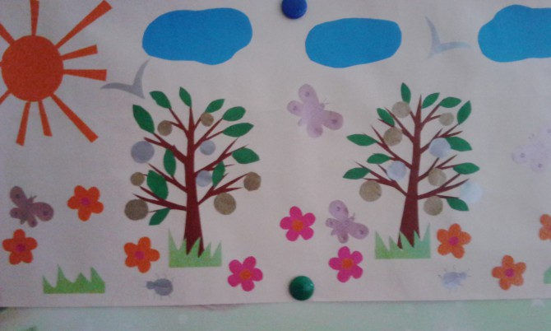

Сирень из салфеток.
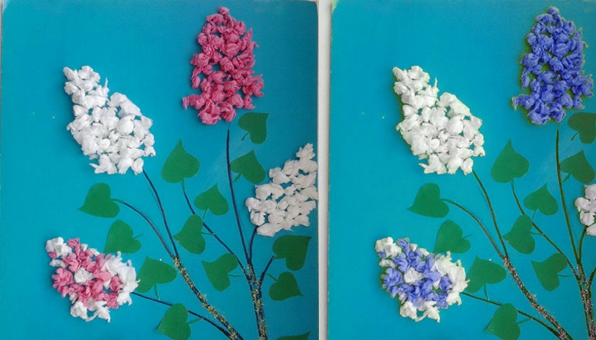
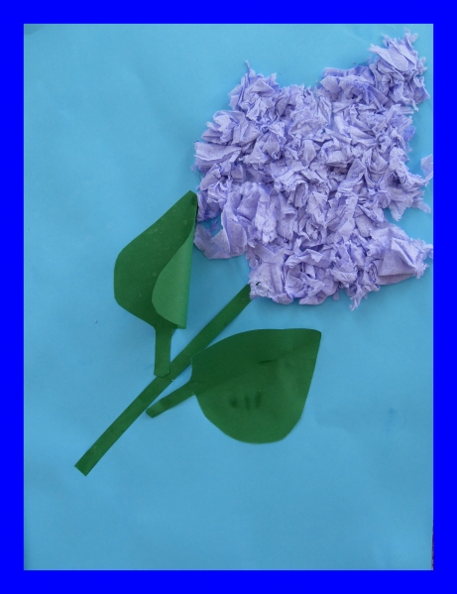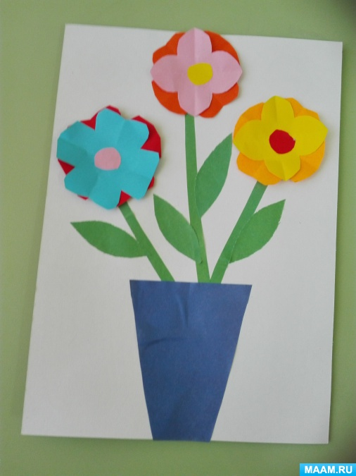
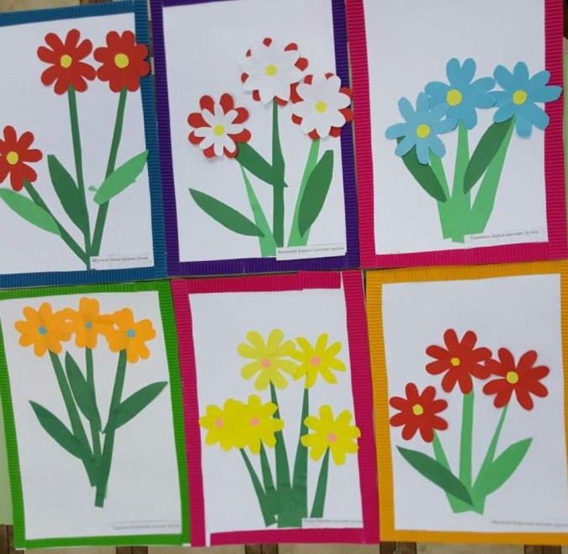
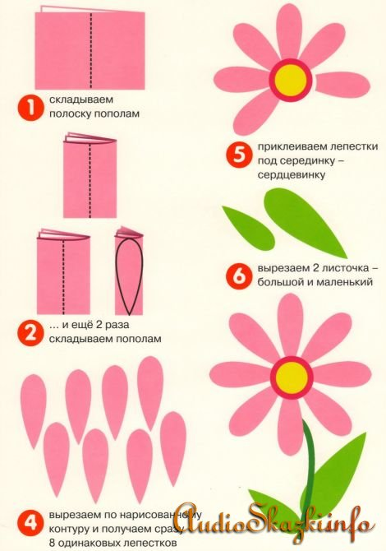
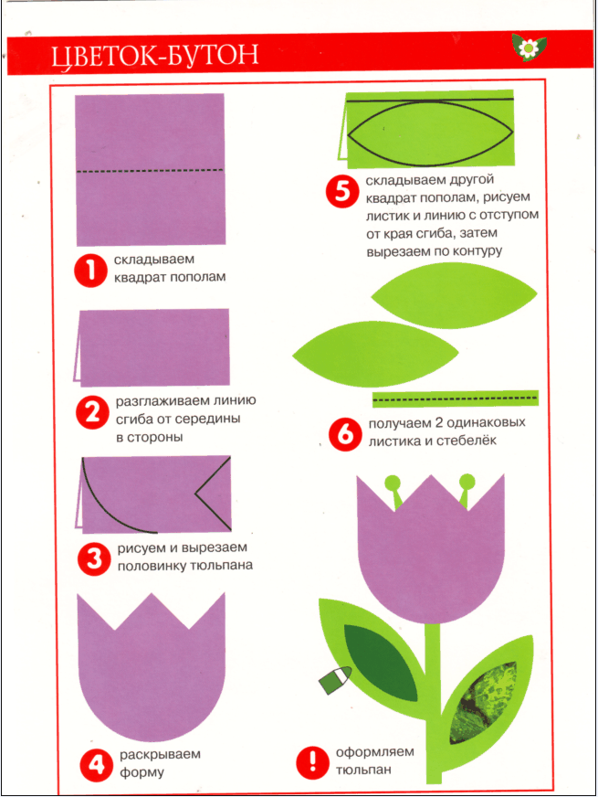

Лепка
